Adatbázis alapú rendszerek

2020-2021/2 (IB152L-11)

Körmöczi László Ádám

**Álláskereső portál és adatbázis**

Szöveges leírás:

A mi csapatunk az Álláskereső portál projektet készíti el. Az oldalon lehet böngészni az állásajánlatok között, lehet jelentkezni regisztráció után az egyes meghirdetett pozíciókra illetve álláshirdetést is lehet feladni ha nem álláskeresőként regisztrálunk az oldalra. Az oldalon jelen lehet lenni látogatóként ekkor csak böngészni tudjuk az oldalak tartalmát, regisztráció után álláskeresőként, moderátorként(adminisztrátorként) illetve cégként vagy álláshírdetőként is.A különböző állásajánlatok között lesz lehetőség részletes keresésre is.

Csapattagok:

Kempl Ottó

Simon Péter

Balog Endre

Adatbázis: Oracle

Felhasznált nyelvek: php, html

Munka felosztása:

Simon Péter: adatfolyam diagramok,

Kempl Ottó: szerep-funkció mátrix, táblaleírás, képernyőtervek, menütervek

Balog Endre: Specifikáció és követelmény katalógus, egyedmodell, egyed-kapcsolat diagram, relációanalízis

Értékelési mód: Csapat

# Követelmény katalógus:

1. Álláskeresők regisztrálása, CV adatok megadása álláskeresőnél adatbázisba mentéssel, szövegesen
2. Cégek regisztrálása
3. Állásajánlatok kezelése, moderálása
4. Adatlapok moderálása (moderátori felhasználói típus)
5. Munkák listázása (lehetőleg 1 hónapnál nem régebbit), megadott paraméterek alapján, súlyozás
6. Jelentkezés állásra
7. Statisztika
8. Álláskereső állapotai (aktív, szünet, passzív)
9. tapasztalatok a tanulmányok szintjén kezelve
10. Értékelések írásának lehetősége
11. Recruiterek kezelése
12. Diákmunkák kezelése
13. Idegen nyelvű változat
14. Felhasználóról tárolt adatok lekérdezése

# 

# EM diagram

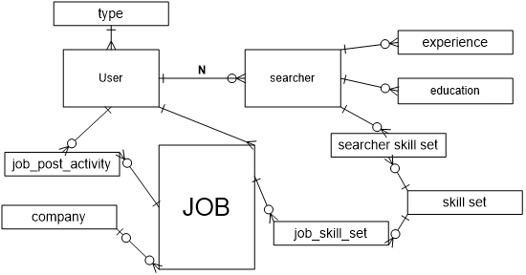

# EK diagram

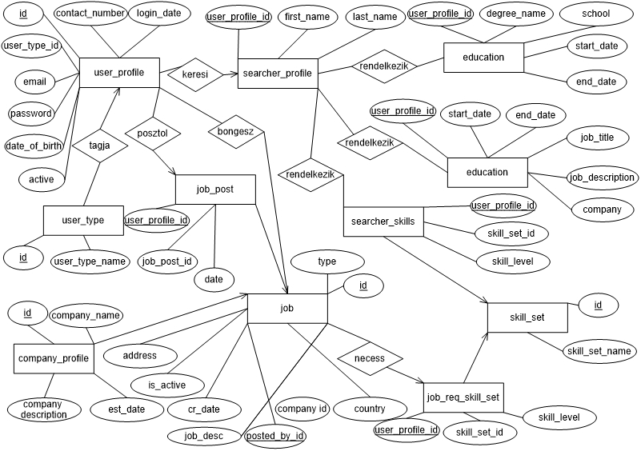

**A relációsémák normalizálása:**

1NF-re hozás A relációséma 1NF-ben van, mivel az attribútumok értéktartománya csak atomi adatokat tartalmaz, nem tartalmaz listát vagy struktúrát.

2NF-re hozás Ha minden kulcs egyetlen attribútumból áll, akkor a séma 2NF-ben van. Egy relációséma 2NF-ben van, ha minden másodlagos attribútum teljesen függ bármely kulcstól. Tehát ez a relációséma 2NF-ben van már.

3NF-re hozás: Egy relációséma 3NF-ben van, ha minden másodlagos attribútuma közvetlenül függ bármely kulcstól. (nem áll fen tranzitivitás) Ennek okán a relációséma 3NF-ben van már.

**Egyed-esemény mátrix**

|  |  |  |  |  |  |  |  |  |
| --- | --- | --- | --- | --- | --- | --- | --- | --- |
| User/Funkció | Regisztráció | Belépés | Keresés | Adatváltoztatás | Jelentkezés | Vélemény | CV feltöltés | Előfizetés |
| Nem regisztrált | **✓** |  | **✓** |  |  |  |  |  |
| User |  | **✓** | **✓** | **✓** | **✓** | **✓** | **✓** | **✓** |
| Admin |  | **✓** | **✓** | **✓** |  |  |  |  |
| Recruiter |  | **✓** | **✓** | **✓** |  | **✓** |  | **✓** |
| Diák |  | **✓** | **✓** | **✓** | **✓** | **✓** | **✓** |  |
| Cég |  | **✓** | **✓** | **✓** |  |  |  | **✓** |

|  |  |  |  |  |  |  |
| --- | --- | --- | --- | --- | --- | --- |
| User/Funkció | Állás meghirdetése | Vélemény válasz | Reg törlése | Nyilvántartott adatok lekérdezése | Jelentkezések listázása | Jelentkezők listázása |
| Nem regisztrált |  |  |  |  |  |  |
| User |  |  | **✓** | **✓** | **✓** |  |
| Admin |  | **✓** |  | **✓** |  |  |
| Recruiter | **✓** | **✓** | **✓** | **✓** |  | **✓** |
| Diák |  |  | **✓** | **✓** | **✓** |  |
| Cég | **✓** | **✓** |  | **✓** |  | **✓** |

# DFD 1.szintje:

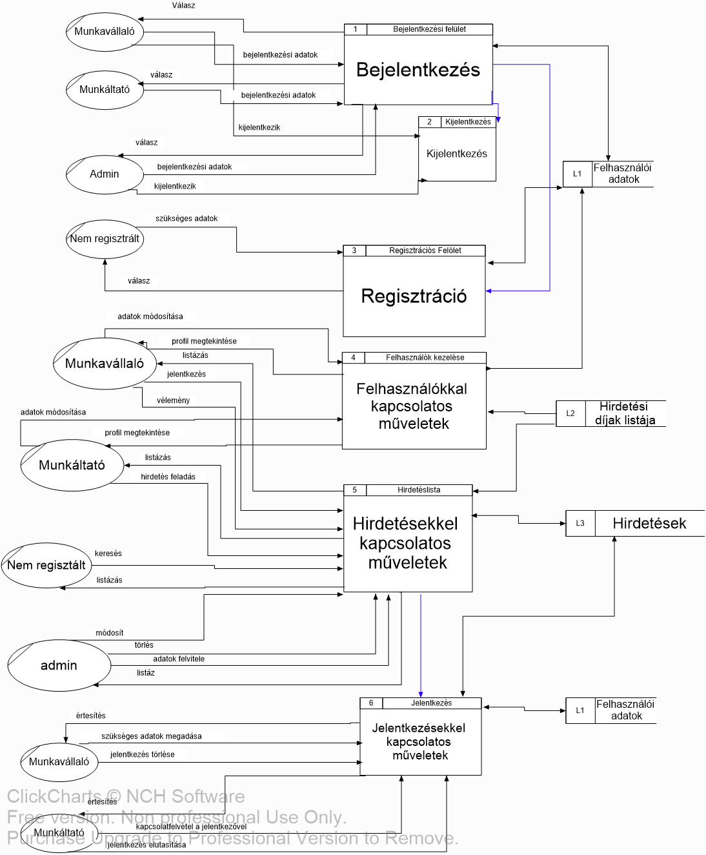

# DFD 2.szintje:

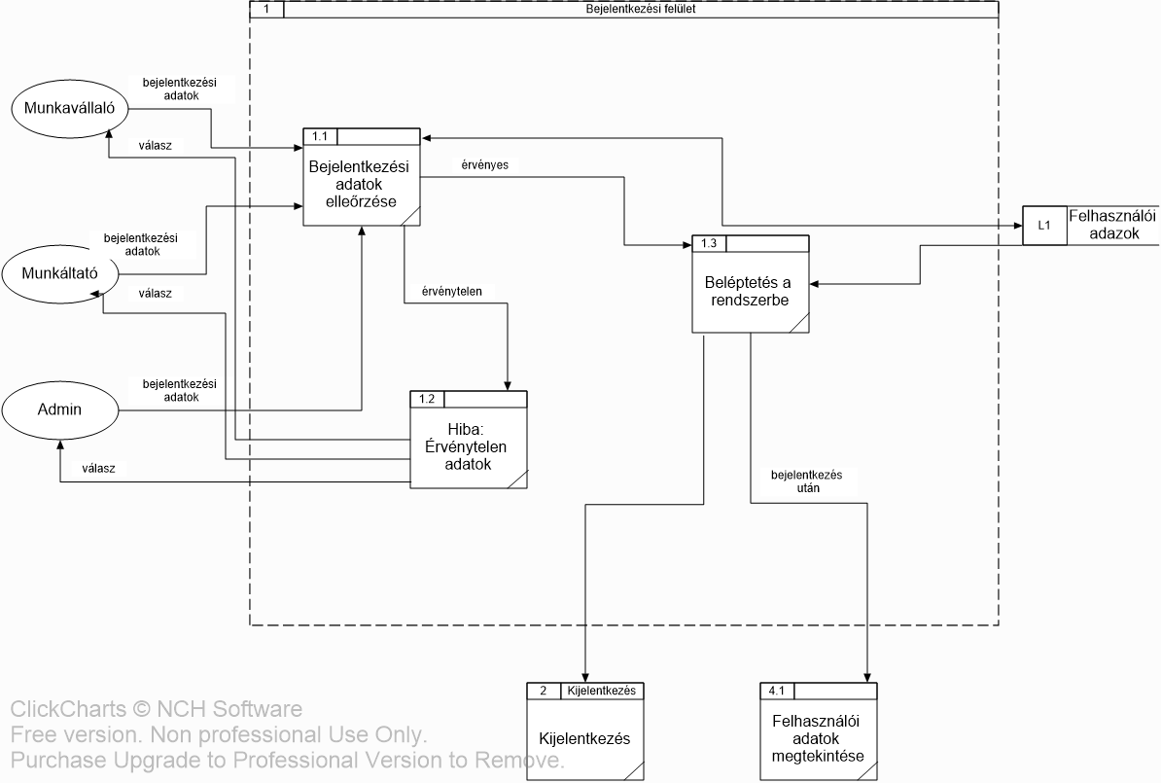

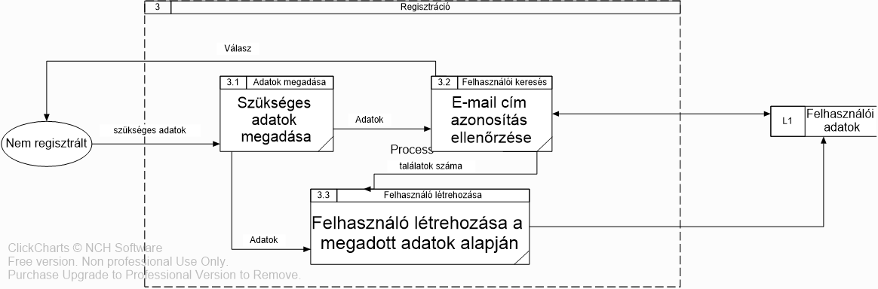

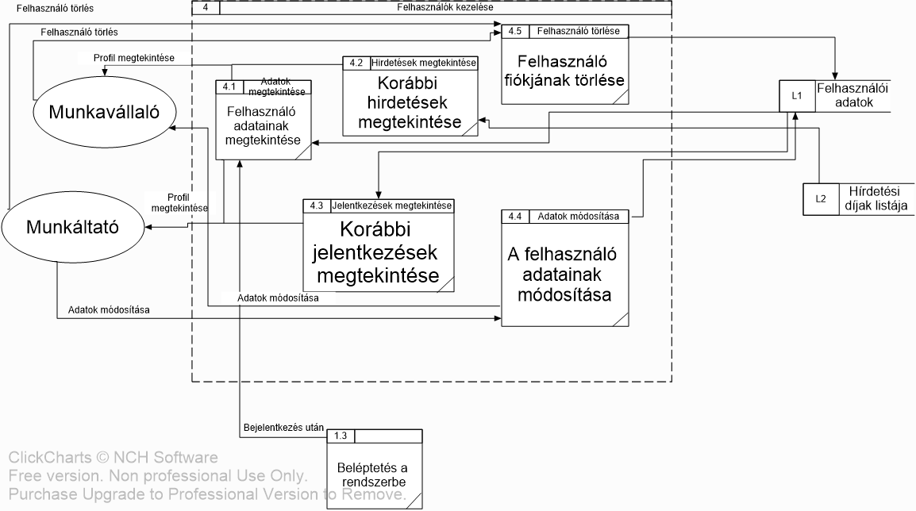

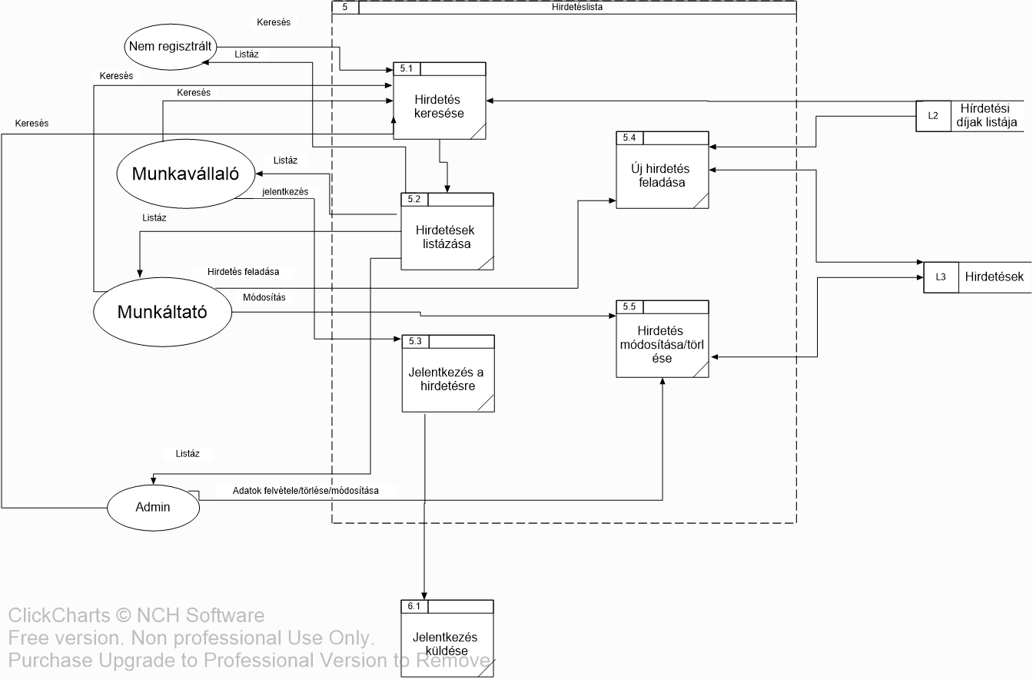

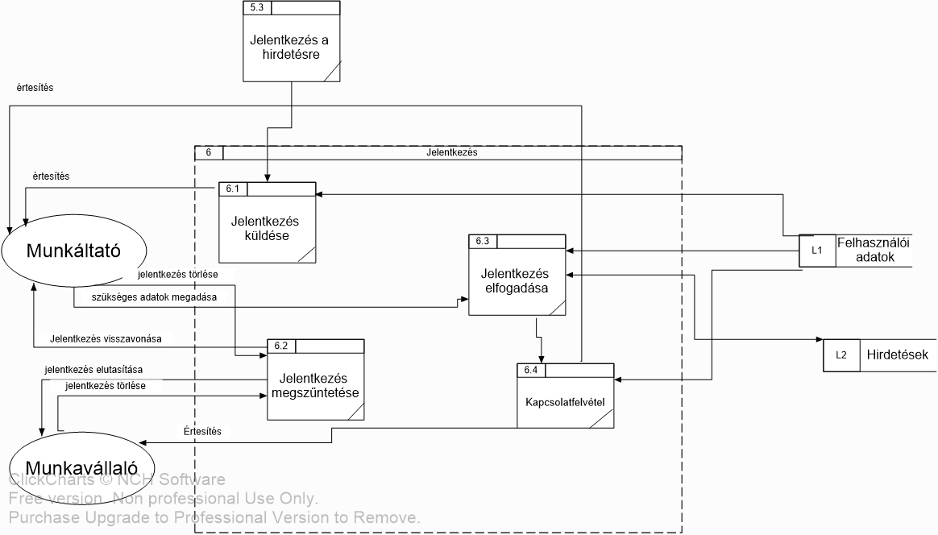

# Képernyőtervek:

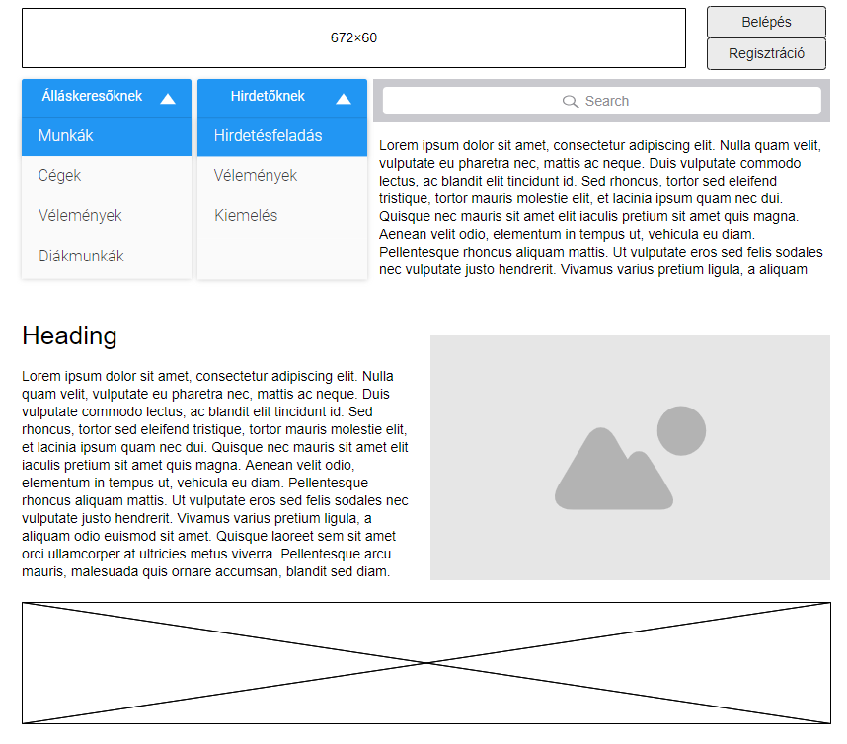

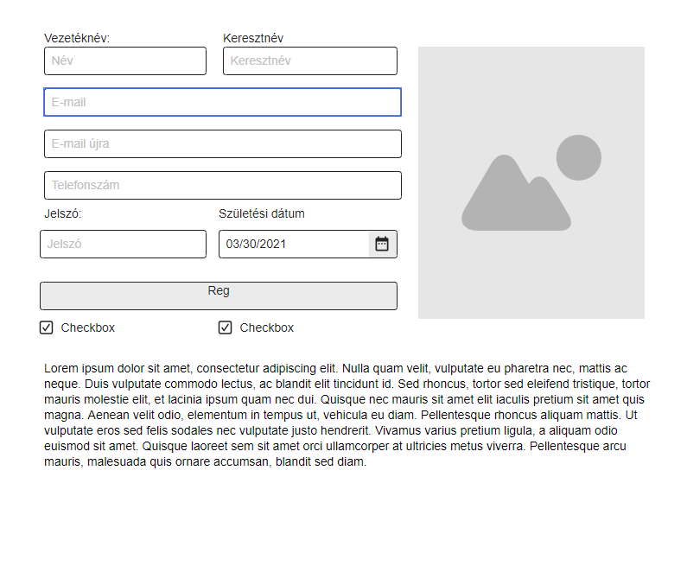

# Adatbázist létrehozó szkriptek:

SQL mappában